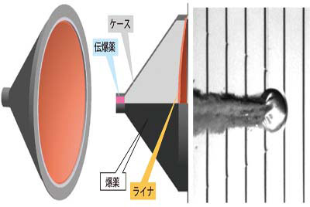
SCIの模型 搭載型小型衝突装置
（模型全般の説明 A4サイズ 1枚分）

（SCIエス・シー・アイ Small Carry-on Impactor の略称）は、はやぶさ２本体の下の方に収納されている。小惑星 りゅうぐう に穴をあけることで、できた頃の新鮮なサンプルを採取するために開発された。安全な火薬を使用し、ロケットの打ち上げ時の振動対策、温度差が大きく空気のない宇宙の条件を想定し、様々な実験を繰り返して完成させた。(図１参照)
図1：衝突体などの収納容器
衝突体となる銅の板（直径約26㎝ 厚さ 5㎜ 重量 2.5㎏）は、爆発前までは板の状態にある。その背面にはステンレスの容器と火薬が収納されている。(図２参照) できるだけ、りゅうぐう に破片が入らない位置から火薬を点火する。収納容器（ステンレス製）などは、この時にコナゴナに飛散するが、銅の板は高熱となって球(ボウル)状（直径 約13㎝）に変形し、 りゅうぐう の表面に、時速 約7200㎞で衝突する。(図３参照)
この火薬の原理は、もともとは第2次世界大戦で対戦車の兵器として、装甲の熱い鉄板を突き刺さるような形で貫通させ、爆破させるため開発された。（成形炸裂弾＝せいけいさくれつだん）これを応用し銅の板を、球状に変形させることで りゅうぐう に 大きな穴をあけるために開発された。
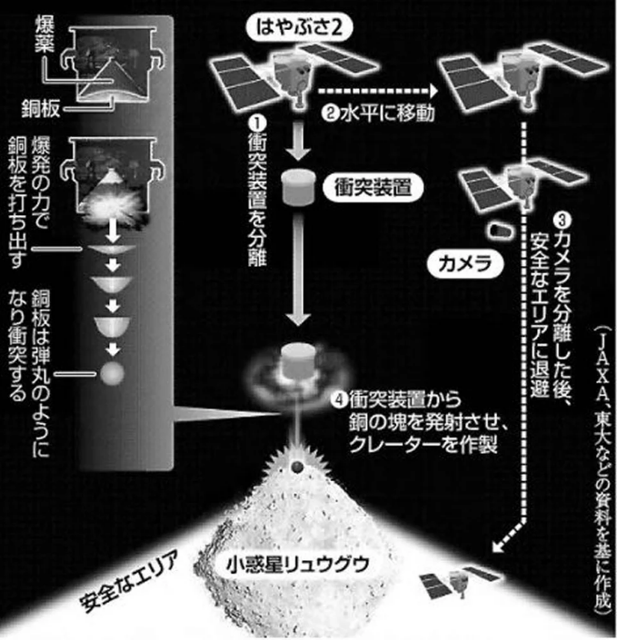
打ち上げ前に地球からの観測では、りゅうぐう は、平坦な地形が多く、衝突の位置は比較的、探しやすいと推定されていた。しかし実際に近づいてみると殆ど平坦な地形はない状態だった。（平坦な地形でないと衝突後のサンプルを採取するときに、はやぶさ２が当たってしまう危険があったため） このため衝突の位置を決めるために、りゅうぐう に何度も接近し、サンプルを採取する際にも、周囲の高いガレキに当たらないように、地球上で何度も接近するシミュレーションを繰り返して行った。
収納容器：約2，5㎏ 厚さ 5㎜
爆薬 約4.7㎏
銅板：約2.5㎏ 厚さ5㎜

図３：衝突のイメージSCIの内部
図２：SCIの内部

